作 者 推 荐

《星期日泰晤士报》畅销书作家
亚历克斯·乔治博士（Dr. Alex George）

亚历克斯·乔治博士（Dr. Alex George），是一名急诊医生、电视医生、三级物理治疗师、畅销书作家以及英国政府青少年心理健康大使，目前居住于伦敦。在新冠肺炎疫情期间，他始终担任急诊医生，在疫情前线为全国人民提供易于理解且令人安心的实用建议，成为了英国医疗保健行业备受尊敬的人物。

亚历克斯致力于让心理健康教育成为学校的必修课程，他与YoungMinds、安娜·弗洛伊德国家儿童和家庭中心（Anna Freud Centre）以及Mind等慈善机构进行合作，在英国各地开展了大量宣传活动，目标是确保心理健康教育成为学校课程中与数学、英语等地位相当的重要内容。2021年2月，前首相任命亚历克斯为青少年心理健康大使。

“我国年轻人在新冠疫情期间表现出了惊人的韧性，但我们需要认识到，许多人在心理健康方面一直处于挣扎中。学校在青少年的发展和健康方面可以发挥至关重要的作用。我希望这个国家的每一个年轻人都能意识到，当他们需要帮助时，他们可以大声说出来并获得支持，我将继续就这项重要工作与政府保持密切合作。”

亚历克斯于2021年5月出版了第一本书《过好每一天》（LIVE WELL EVERY DAY），成为《星期日泰晤士报》（The Sunday Times）的头号畅销书。他的第一本儿童读物《更好的一天：积极的青少年心理健康手册》（A BETTER DAY: YOUR POSITIVE YOUTH MENTAL HEALTH HANDBOOK）于2022年9月出版，这是一本积极、易懂、实用的工具书，指导青少年读者如何更加自信地关注自己的心理健康。

亚历克斯是英国独立电视台《洛林》（Lorraine）节目的常驻主持人，也曾在英国广播公司黄金时段节目中露面并担任主持人，目前即将在第四频道推出全新系列节目。他制作的播客 《候诊室》（The Waiting Room）大获成功，最近又推出了另一个《步行播客》（Stompcast），旨在宣传在大自然中散步对身心健康的重要性，在全国范围内广受好评。2021年11月，他为英国广播公司第一台（BBC One） 和Children Need制作了第一部完整的纪录片《亚历克斯博士：青少年的心理健康危机》（Dr Alex: Our Young Mental Health Crisis）。他还在Classic FM上主持自己的广播节目《内在和谐》（Inner Harmony），探讨古典音乐与身心健康之间的关系。

在社交媒体上，亚历克斯拥有大量的粉丝和追随者。仅在Instagram上，亚历克斯就拥有 200 万粉丝，YouTube和TikTok上的受众也在迅速增加。在各个平台，亚历克斯已成为身心健康福祉领域的领军人物，其影响力已经超越了医学和媒体行业。他通过自己的著作和演讲，成为了让千禧一代及其他人群获取健康医学知识的重要人物。

作品列表：

- 《过好每一天：你的快乐身心计划》
- Live Well Every Day: Your plan for a happy body and mind

- 《心理健康手册：人人必备的心理健康工具》
- The Mind Manual: Mental Fitness Tools for Everyone

************************
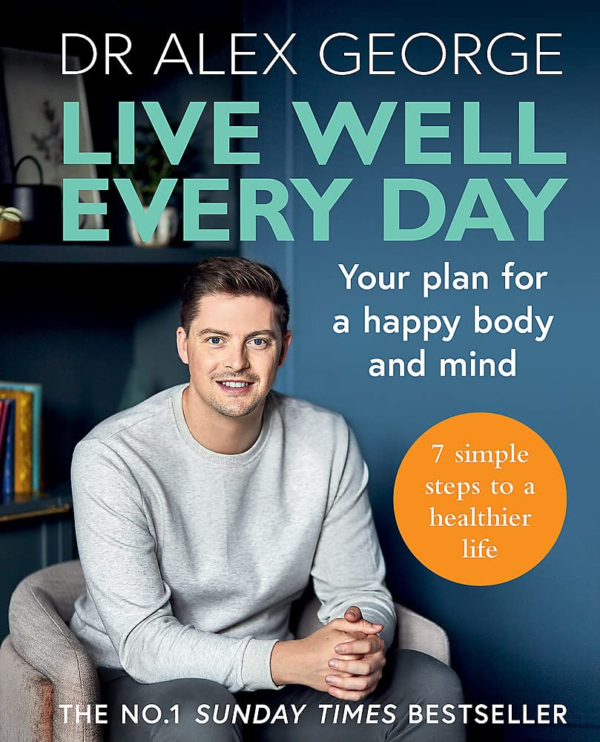
中文书名：《过好每一天：你的快乐身心计划》
英文书名：Live Well Every Day: Your plan for a happy body and mind
作 者：Dr. Alex George
出 版 社：Aster
代理公司：Union Square/ANA/Jessica
页 数：240页
出版时间：2021年5月
代理地区：中国大陆、台湾
审读资料：电子稿
类 型：自助
《星期日泰晤士报》畅销书第一名

内容简介：

日常健康的终极手册，七个简单步骤，帮你获得快乐身心。

我们都希望自己的健康能得到最好的保障，但很难知道从哪里开始。有哪些是你不用拖到明天，在今天就可以做出的改变？

亚历克斯博士的使命是赋予我们自己做出健康选择的力量，积极采取行动，并受到鼓舞，感觉自己可以在今天就做出那些微小的改变，为我们的生活注入活力，为未来做好准备。

“健康和快乐来自于我们日常生活中做出的许多微小而积极的改变所产生的累积效应。这是关于建立可持续的健康习惯——迈出小而有意义的一步，走向健康的未来。通过这本书，我希望我的读者能够开发出属于自己的‘专属健康工具箱’，并将其运用到生活的方方面面，做出持久而有意义的改变。”

你每天的一言一行都会直接影响到你的日常健康、免疫系统、心理健康、代谢、骨密度、心脏健康、血压、能量水平以及抗病能力。你的生活方式往往是你身体最强大的支持系统，你的生活方式越强大，你就越能依靠它渡过难关。可以把它想象成你的人寿保险。

《过好每一天》探讨了当今世界所面临的现代健康挑战——焦虑、社交压力和心理健康、免疫系统健康、性健康、肠道健康，以及如何在久坐不动的状态下保持健康、灵活饮食健康…… 与亚历克斯博士一起获取信息、制定目标并采取行动吧。

小改变，大收获。

“这本书的目的是让你重新掌控自己的健康和幸福，告诉你如何掌控自己的生活，并对生活做出持久的渐进式改变。《过好每一天》分为七章，分别以我认为的健康基本领域命名。如果我们想以最佳状态进行工作，它们不仅是至关重要的领域，而且也是我们可以做出改变的领域，这才是关键所在。你可以选择对自己的健康和幸福产生积极影响。我将向你介绍保护心理健康的重要性，如何通过良好的营养、最佳的睡眠和放松技巧来获得良好的身心健康，以及体育运动对身心健康的重要性。我还会告诉你，拥有人生目标和生活激情是一切的基础。

在社交媒体或电视上，我总是尽量对你们坦诚，在本书中我也会继续这样做——即使有些地方会让我感到尴尬！这本书是我个人经历和职业经历的结合，我在书中讲述了我曾经犯过的错误，或者我做过的对自己和他人健康无益的事情，并描述了我是如何解决这些问题并改变生活轨迹的。

我希望这本书能为你提供一个个性化的工具箱，让你变得更好。一旦开始做出改变，你就不会回头了，我保证。”

《过好每一天：你的快乐身心计划》

引言

第一部分：你今天的健康

第二部分：健康的七种途径
第一章：激情与目标
第二章：健康的心态
第三章：营养
第四章：健身与灵活性
第五章：充电
第六章：性与关系
第七章：掌控自己的健康

第三部分：实现目标

资料来源
索引
致谢

************************
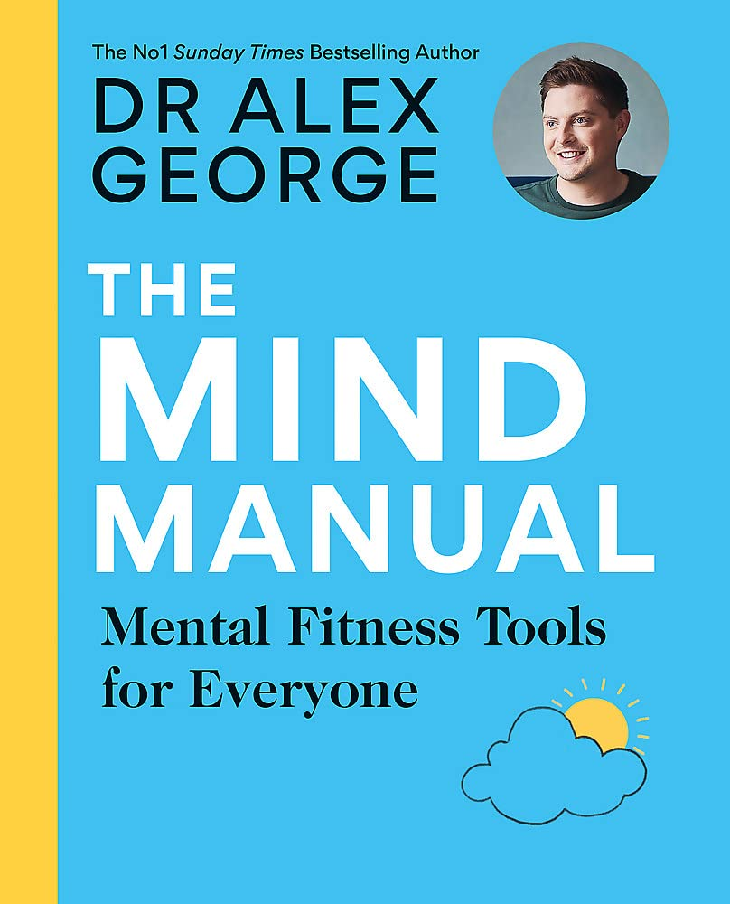
中文书名：《心理健康手册：人人必备的心理健康工具》
英文书名：The Mind Manual: Mental Fitness Tools for Everyone
作 者：Dr. Alex George
出 版 社：Aster
代理公司：Union Square/ANA/Jessica
页 数：240页
出版时间：2023年5月
代理地区：中国大陆、台湾
审读资料：电子稿
类 型：自助
《星期日泰晤士报》畅销书
亚马逊畅销书排名：
#82 in Exercise & Fitness Injury Prevention
#117 in Social Media Guides
#381 in Depression (Books)

内容简介：

来自《星期日泰晤士报》畅销书作家亚历克斯·乔治博士，心理健康的终极手册。

心理健康很重要！今天就来一起学习如何评估自己的心理健康，了解什么对你来说是正常的。发现每个人都应牢记的七条普遍真理，并建立起心理健康的基础。同时，使用心理健康工具箱，锻炼自己的心智，帮助自己家茁壮成长。

本书内容包括：
- 第一部分：你今天的心理健康
- 你并不孤独
- 了解你的正常状态
- 第二部分：七个普遍真理
- 边界是美好的
- 错误是必然的
- 第三部分：心理健康基础
- 倾诉是件好事
- 为什么医疗帮助很重要
- 第四部分：心理健康工具箱

“如果你和我一样，刚刚开始关注自己的心理健康，你一定会想：‘我该从哪里开始呢？’‘我能做些什么呢？’‘为什么我不知道这些呢？’学校教给我们很多有用的生活技能，但不幸的是，心理健康并不是其中之一。相反，我们的这一健康领域一直被掩盖着，就好像心理健康危机不会影响到我们人类一样，这意味着，当我们感觉到事情开始变得不顺利时，我们会自然而然地认为一定是自己‘出了什么问题’。如果我们从未被教导过生活中的挑战会影响我们的心理健康，那么当它们发生时，我们就会自然地评判自己。

从哪里开始？从这里开始。从这几页开始。这本手册将教会你如何在生活中找到平静的基线，从而帮助你应对即将到来的高潮和低谷。它将教你使用各种工具来打造一种充实的生活，而不是一种只满足于应付各种需求的生活。它将教会你如何像锻炼身体一样，定期舒展你的精神肌肉。它将教会你，在这段旅程中你并非孤身一人。它将教会你如何茁壮成长。”

《心理健康手册：人人必备的心理健康工具》

第一部分 你今天的心理健康
你并不孤独
了解你的正常状态

第二部分：七个普遍真理
1 连接是你的超能力
2 睡眠会拯救你
3边界是美好的
4 错误是必然的
5 压力是敌人
6 你足够好
7 快乐是一项内在工作

第三部分：心理健康基础
让食物成为朋友
不要忘记呼吸
到户外玩耍
倾诉是件好事
为什么医疗帮助很重要
结论

第四部分：心理健康工具箱

附录
资料来源
索引
作者致谢

感谢您的阅读！
请将反馈信息发至：版权负责人
Email：Rights@nurnberg.com.cn
安德鲁·纳伯格联合国际有限公司北京代表处
北京市海淀区中关村大街甲59号中国人民大学文化大厦1705室, 邮编：100872
电话：010-82504106, 传真：010-82504200
公司网址：http://www.nurnberg.com.cn
书目下载：http://www.nurnberg.com.cn/booklist_zh/list.aspx
书讯浏览：http://www.nurnberg.com.cn/book/book.aspx
视频推荐：http://www.nurnberg.com.cn/video/video.aspx
豆瓣小站：http://site.douban.com/110577/
新浪微博：安德鲁纳伯格公司的微博_微博 (weibo.com)
微信订阅号：ANABJ2002


